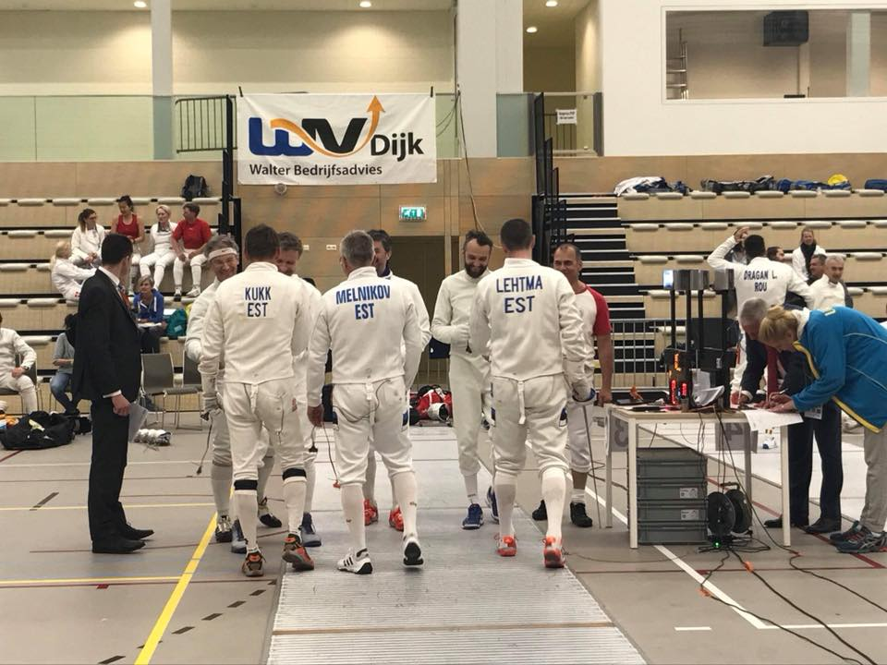

  - ETC Fencing for Veterans 2018 Team European Championship

  - Vetranide Vehklemise EM 2018 Holland-Alkmaar
Epee 11.05.2018
Kuna võistlused sisaldasid uskumatumaid sportlikke ’venimisi’ mõtlesin panen lühidalt kirja, et endal või mõnel teisel seda lugeda ja hea emotsioon saada. Ka tulevikus, et minevikku meenutada.
Võistlused algasid 11.05.2018 kell 8.00 hommikul, buss hotellist kell 6.30, niisiis ärkamine 5.30 paiku mis minu kogemustest vehklemises- suht ebatavaline, mulle küll ok, kuna harrastan triatloni ja täispika võistlus algab 6 paiku hommikul, kuid märgin siis ära kohe, et meie päev lõppes kuskil kell 20.00, hotellis olime tagasi kuskil 21 ajal, nii et veteranidele üle 12 tunnine tööpäev, suht keeruline hoida läbi 12 tunni toonust üleval õigetel hetkedel.
Niisiis päev algas meil alagrupis koos Venemaa, Hispaania ja Sveitsiga, esimeses matsis Hispaaniaga olime kõik natuke krambis, minul oli viimane mats mille me siis kaotasime otsustava torkega viimasel minutil, pika relvaga kiire reaktsiooniga hispaanlane, tegin natuke ehk vale otsuse sööstrünnaku kasuks, ja tuli karistus, selle matsi oleksime kindlalt pidanud võitma meie taseme poolest, kuid nii see sport vahetevahel teeb.
Järgmise matsi Venemaaga kaotasime, Skorobogatov tegi venelaste poole pealt meiega puhta töö ja viimast matsi läksin -2 pealt vehklema eelmise aasta Euroopa Meistriga, pidin natuke riskima jäin veel rohkem kaotusesse, ja sealt enam välja rabeleda polnud võimalik. Kaotus, aga mitte üllatus.
Kuna alagrupist saavad kõik edasi siis suurt stressi see meile ei loonud , tulime ju ikkagi vehklema lihtsalt, kuid ikkagi ranking meil oli 4-s, siis viimast matsi Sveitsiga pidime küll tähtsaks võita, et tabelisse natukenegi parem asetus saada ja üks mats tuleks ka vähem vehelda, võidu korral ei peaks 16 hulka matsi vehklema, võit tuli ja kindlalt, ise viimases matsis juba nautisin vehklemist taas, 9-3 viimase võiduga sain natuke käe lahti, kuigi polnud eriti tugev vastane.
Tabelisse saime 12 asetuse ja vastu tuli Belgia (ühe hea endise Venemaa vehklejaga Tchaltseviga)
Jäime suht alguses kaotusesse, Tchaltsev tegi esimese kahes matsis Lehtma ja Melnikoviga +9, läksin siis viimast matsi vehklema Tchaltseviga seisult 32-36, st 4 torkelisest kaotusest, teadsin, et kerge mats ei tule, suht kindla ja ilusa vehklemisega tõin võidu meile koju 42-41, kuigi otsustavale torkele ja ilma prioriteeti lõpus tuli see töö tulemusena.
Niisiis olime kaheksa hulgas, vastu astus Ukraina, kellele kaks aastat tagasi 4 hulgas kaotasime, suhtelist pikad- hea ulatuse ja tugeva käega Ukraina vastu pidime jalad tööle saama- neid liikumisega peedistama, omalt kohalt vast õnnestus, kuigi oleksin pidanud rohkem plusse tegema, kogu matsi enda poolne tulemus oli +2 ja seekord otsustasime Sergei viimaseks matsiks panna, eelviimase matsi lõpetasime 39-39 pealt, ja selle seisu pealt Sergei läks Sokoloviga vehklema, jäi kohe kahe torkelisse kaotusesse, Sokolov karistas kohe kui sai suurt ulatust kasutada ja kätte torgates oma lemmik torkeid tehes ette, siis Sergei Melnikov tegi midagi mida ta muidu ei üldiselt tee- läks rünnakule, ja tegi viigi, püüdis ilusalt Sokolovi kaitsesse kinni, üks torge läbi seitsmenda kaitse vist pani Ukrainlase natuke värisema, lõpuks mindi jälle viimase torke peale, Sergei läks rünnakule, ja taas läbi seitsmenda kaitse see torge tuli, jess me olime jälle nelja hulgas, hakkas juba flow tunne välja kujunema, vähemasti mul.

Nüüd siis Prantsusmaa vastu, kellele kaotasime 2 aastat tagasi kuivalt 3-4 koha matsi 5-0. (Siis olid 5 torkelised matsid, kõik kõigi vastu 5 võiduni.)

Otsustasime, et mina lähen viimast matsi tegema jälle, Ukrainaga otsustasime viimase matsi Sergei kasuks kuna ta vehkleb kaitses üldiselt ja mul oleks ehk rohkem võimalust meid enne viimast matsi plussi ajada, ei küll läinud täitsa nii, kuid see selleks.
Kui oled nö öelda tabelis üleval siis see, kes viimast matsi teeb, teeb ka esimese, allpool tabelis olev võistkonnas on teistpidi, kuidagi ma magasin selle maha, et me tabelis allpool olime ja läksin peale tervitus rajale, ei Melnikov ega Lehtma ka midagi ei öelnud -kohtunik samuti- vehklesin nende tugevaima Goetz Gregoryga matsi ära sain ühte auku 5-1 pähe, käsivarde lõi kramp kuid seda ei saa ka süüks panna, lihtsalt ei tulnud midagi välja ja matsi käigus ei osanud ka midagi välja mõelda, peale matsi lõppu kui tulemust hakati protokolli märkima saadi aru, et Lehtma oleks pidanud vehklema, kohtunike otsus oli, et mats annulleeritakse ja kõik algab peale 0-0-st. Prantslased laiutasid käsi ja kisasid seal, otsustasin minna prantslaste juurde ja ütlesin mats toimus ja kõik on ok, alustame 0-0 uuesti ja ma tulen annan 5-1 matsi ära lihtsalt, siis hoomasin, et minu mats Goetziga on viimane, läksin ta juurde ja ütlesin, et 5-1 võita esimest matsi on natuke erinev et annaksin tagasi 5-1 viimase, teeme nii, et annan teie teisele vehklejale ja enda eelviimase matsi 5-1 ära Le Barbierile, seda ka tegin (kuigi nüüd vaatan et protokolli on märgitud 5-2) ei tea millest see on.(kas talle anti mingi trahvi torge?)
Viimast matsi vehklema minnes olime kaotuses 33-40 ja 45 torkeni on mats, 3 min aega.
Olin varem kaotanud 5-1 , nagu erilist võimalust poleks, vahepeal kui Sergei Melnikov temaga vehkles (Sergei on samuti vasakukäeline) tegin paar tähelepanekut- need aitasid vennikese lahti muukida…
Võitsime matsi 44-43, viimasel sekundil viiki ja tal prioriteet olles otsustavale torkele, puhas ilus torge vennikesele rindade vahele, uskumatu aga nii ta läks, need kes natuke vehklemist jagavad saavad aru , et epees kus on nö duubel torked -üks kõik kelle vastu 3 minuti jooksul kaheksa torget tagasi teha kus teine peab aega hoidma ja kuidagi 40 pealt 45 välja venima on suht keeruline ettevõtmine (tiitlivõistlustel), ja mitte viletsa mehe vastu, on vast võimalus korra elus, mul see oli nüüd, küll veteranide klassis aga siiski.
Siinkohal märgin ära, et ega matsi algul erilist usku polnud läksin lihtsalt vehklema, enda vehklemist, vastane vast oli liiga kindel võidu puhul ja värskelt mälus 5-1 võit minust, siin ka üks võti, minu poolt stressivaba vehklemine versus tema peas- aja ja torgete vaheline kalkulatsioon, mitte otseselt vehklemisele keskendumine, niisiis arvan, et kolm aspekti mille oskasin ära kasutada pro mõttes- keskenduda tähtsaimale, kasutada kiirust ja reaktsiooni mida mul vast natsa rohkem kui ta ette kujutas, ja vehelda kogu 3 min jooksul aktiivselt, hoida nii endal kui temal pulss punasel.
Triathlonis on ütlus mis sobiks siia: It always seems impossible until it’s done!

Ja nii me olimegi finaalis, tänati fair play eest- st , et andsin matsi ära mida tegema ei oleks pidanud, rohkem nagu kohtuniku süü, tema kontrollib relvad jne, kuid jah ega keegi ei osanud arvate, et vale mees rajale läheb ja täiesti võhivõõrad tulid õnnitlema, prantslased ise kogu meeskonnaga (peale Goetzise) kuigi just kaotasid, ukrainlased, kes meilt just pähe said tulid andsid mulle põse musi-neil aitas vist meie niisugune võit leevendada kaotuse tunnet mida just kogesid …. see on just see miks tegelikult sport on huvitav ja miks teda jälgitakse, mida rohkem juhtub „müstilisi teemasid“ seda rohkem pealtvaatajatele see naudingut pakub, kahju et minu teadmist mööda keegi seda matsi ei filminud, käisin veel prantslastelt küsimas ega juhuslikult nemad, nad ütlesid -oleks me filminud oleks ka kohe matsi lõppedes samal sekundil ära kustutanud…. Natuke hakkas ausalt öelda prantslasest kahju, proovisin lohutada aga ta ei olnud klaasistunud pilguga eriti vastuvõtlik, mees sai vist kergeloomulise šoki, ma oleks ise vist küll saanud, kuid kujutan ette see tal vist ei unune, peale matsi ta tooli pealt pikka aega ei tõusnud. Mõtlesin et lähen toon talle alt kohvikust ühe külma õlle, kuid otsustasin ümber, teinekord keegi võib sellest niisuguses emotsioonis narrimiseks pidada veel…Tundsin ikkagi kohustust natuke jälgida teda… (naljaga pooleks, et poodi jupi nööri järgi ei läheks), nii palju nad ennast kokku võtsid, et kolmanda koha matsis Itaaliat võitsid, Itaalia näiteks teises poolfinaalis murdus täielikult Venemaa vastu.

Niisugused viimased matsid kulutavad palju, finaal Venemaaga algas kuskil 19 ajal, vehelnud olime kella 8-st hommikul, kolmekesi, ilma vahetus meesteta, ainuke meeskond nii, eks meiegi energia varud hakkasid otsakorrale jõudma, Sergei vaevles krampide käes lõpu osa päevast, mulle lõi aeg ajalt vasakusse kätte, ise olin just enne võistlust poolteist nädalat angiinis, antibiootikumi kuuri lõpetasin teisipäev, võistlus oli reedel, eks siingi oma mõju, kuid omast meelest vehklesime kulla matsi Venemaaga korralikult, viimast matsi tegema minnes olime nö taaskord kaotusseisus, -4 , vastu tuli Skorobogatov, siin ei olnud suuteline midagi korda saatma, mängis aja peale, vahetas kontra rünnakute peale duubli eesmärgil, mingid torked tegin remiisist läbi tema neljanda kaitse, kuid sinna see läks, seda matsi juba puht professioonaalsest vinklist polnud minul võimalik võita, ta on liiga hea vehkleja selleks.
Kokkuvõtteks Euroopa Meistrivõistluste hõbe, kolmekesi , Lehtmal esimene kord üle pika aja välis võistlustel, ilma kogemusteta, Melnikov pool päeva üle keha jooksvates krampides, mina siis koheselt peale 1,5 nädalast angiini pulss punasel üle 12 tunnine töö päev -pole paha.
Venelased tulid ja ütles meile ka lõpuks“ võ rebjata tsjotkie“kak võ mõsete tak, -
„ nu smosem sa 100 letni prasdnik, vsjo mosem“(nali)

Ilmar Kukk
